Задания на период карантина с 27.01.2022 по 02.02.2022
Обществознание
Параграф 9, стр. 81 – проверим себя; вопросы 1-5
ИЗО
Дорисовать городской пейзаж, который начали выполнять на уроке. Работу можно выполнить любыми материалами – пр.карандаш, цв.карандаши, маркеры, краски и т.д.
Информатика

Выучить параграф 13. Выполнить письменно в тетради задания №1-6

Тетради соберу после карантина.

Технология
Пройти Урок цифры «Исследование кибератак», сертификат выслать на почту veda-bes@yandex.ru

Физическая культура
- Заведите тетрадь по физической культуре. Напиши о значении режима дня для здоровья человека. Составьте режим дня для учащихся 7 класса. Запишите в тетрадь.
- Сделайте кроссворд на тему «волейбол». 16 вопросов
- Выберите из ряда лишнее по смыслу слово. Объясните свой ответ (1 предложение) и запиши в тетрадь.
Пробежка, двойное ведение, передача, фол.
Баскетбол, футбол, гандбол, волейбол
Длина тела, масса тела, частота сердечных сокращений (ЧСС),жизненная емкость легких (ЖЕЛ)
- Выполняйте комплекс на развитие силы
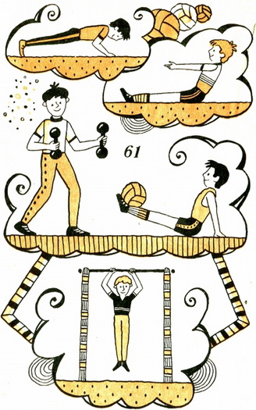
География
пар. 29-30 (сообщение о стране), пар.31 (вопросы 1-6), пар.32 (вопросы 1-7)
История
Пар.6 (1-6), стр.49-57 (вопросы 1-6).
Литература
Урок 1) Некрасов «Размышление у парадного подъезда»- прочитать. Посмотреть ролик https://www.youtube.com/watch?v=6aXLqFHZj8Y и второй ролик https://www.youtube.com/watch?v=OpUOdEKszhw Письменно ответить на вопросы 1-3 в учебнике. Какое событие из жизни писателя легло в основу произведения? Ответы должны быть развернутыми. Работы отправить на letober@mail.ru до 31 января.
Урок 2)Лесков «Левша» прочитать. Посмотреть ролик https://www.youtube.com/watch?v=W588cFDiKJ4 и фильм https://www.youtube.com/watch?v=jDhqltZrlzw&t=325s
- Вопрос 3 письменно.
- Выписать слова-нововведения (любые десять, не в порядке их появления в тексте) и объяснить их.
Работы принести на первый урок после карантина.
Алгебра 7 класс
§ 15 стр. 97 № 536,537,538,539, 540, 541, 548, 549
Геометрия
П 29, п 30, п. 31, п 32 законспектировать. Задачи №12, 14, 15, 16
Английский язык
стр.158 упр. 1 ЛИС+ перевод. Сделать описание 5 картинок (8 предложений), ВПР. Стр 12 упр 27 перевод , стр 13 упр 29 ответить на вопросы! Письменно в тетради!
Фотографии работ отправить на электронный адрес: tarykina86@mail.ru
Физика
п.23 «Расчет массы и объема тела» упр.8 (1-5). П.24 -конспект

Задания по технологии (девочки)
Выполнить задание по ссылке https://learningapps.org/1308668, юбки различных конструкций. Фото выполненной работы принести на урок.

